[已被撤稿！广西医科大学第一附属医院一研究被pubpeer讨论！](https://mp.weixin.qq.com/s?__biz=MzkzOTc0Njg0Nw==&mid=2247486138&idx=1&sn=b36b03d8f7eda97940c105bd079c0ee7)

学术斗士！[诚信学术科研](javascript:void(0);)2025-04-27 10:39:04美国



**专注于发现和揭露SCI论文中的图片重复和数据问题，致力于维护学术界的公正与透明。关注我们，了解最新的学术案例和研究诚信资讯！**

https://pubpeer.com/publications/A024AE4D18AD26EBECF13FC3E4B8B0#0

近日，有学术探讨网站PubPeer针对发表于**《Evid Based Complement Alternat Med》**的文章提出讨论，该文章题为《The Proliferation Enhancing Effects of Salidroside on Schwann Cells In Vitro》（红景天苷对体外雪旺细胞的增殖促进作用）。**第一作者为Hui Liu博士（广西医科大学第一附属医院，广西组织器官再生生物医学材料工程研究中心）,通讯作者为Li Zheng教授（广西医科大学第一附属医院，广西组织器官再生生物医学材料工程研究中心）,通讯作者为Jinmin Zhao教授（广西医科大学第一附属医院，广西组织器官再生生物医学材料工程研究中心）。**

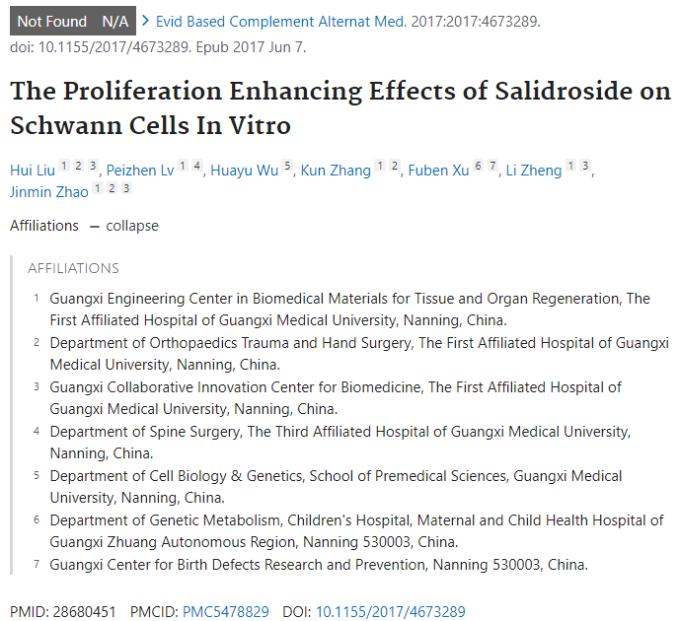

#### 讨论细节解析

在PubPeer的讨论中，用户提出了以下问题：

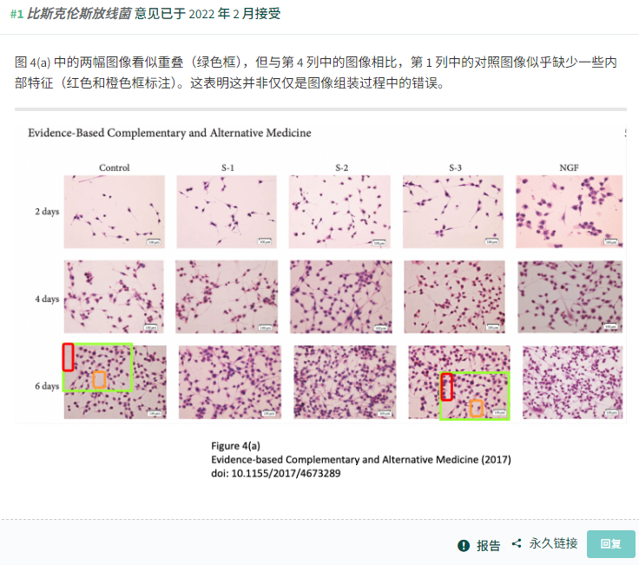

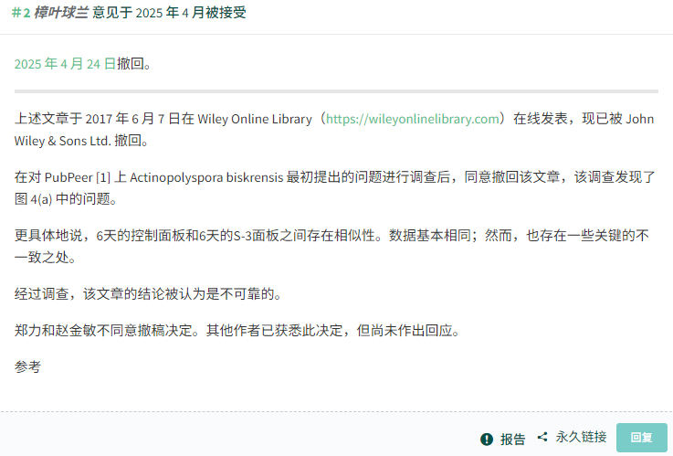

https://pubpeer.com/publications/A024AE4D18AD26EBECF13FC3E4B8B0#0

免责声明：质疑信息来源于Pubpeer，提及人名均为音译对于文章内容的真实性、完整性、及时性本公众号不做任何保证或承诺，仅供读者参考！免责声明：质疑信息来源于Pubpeer，提及人名均为音译对于文章内容的真实性、完整性、及时性本公众号不做任何保证或承诺，仅供读者参考！免责声明：质疑信息来源于Pubpeer，提及人名均为音译对于文章内容的真实性、完整性、及时性本公众号不做任何保证或承诺，仅供读者参考！

如有侵权，请及时联系公众号后台！

**欢迎积极投稿！共同维护学术界的公正与透明！**

[#论文](https://mp.weixin.qq.com/mp/appmsgalbum?__biz=MzkzOTc0Njg0Nw==&action=getalbum&album_id=3600816017607131136#wechat_redirect)[#图片重复](https://mp.weixin.qq.com/mp/appmsgalbum?__biz=MzkzOTc0Njg0Nw==&action=getalbum&album_id=3600843934894555137#wechat_redirect)[#广西医科大学第一附属医院](https://mp.weixin.qq.com/mp/appmsgalbum?__biz=MzkzOTc0Njg0Nw==&action=getalbum&album_id=3961590232503205896#wechat_redirect)